臺南市國民教育輔導團各領域工作小組建立夥伴學校共學--分區到校諮詢服務計畫
性別平等教育議題創意課程及教案教學活動設計表
教學設計名稱 | 性別平等教育一  「有什麼不一樣？你說嘛！」 | 教學設計者 | 學 校 | 臺南市七股區  樹林國小
適用年級 | □國小低年級 □國小中年級  ■國小高年級 |  | 姓 名 | 鄭曉昀、黃冠華
學 習 領 域 | 綜合學習領域 | 時間/節數 | 40 分鐘 共 1 節
教學方式 | ■分享討論 □實作體驗 ■省思回饋 □ppt觀賞  ■影片觀賞 □繪本導讀 □其他：
性別平等教育  領域主題軸 | □性別的自我瞭解  ■性別的人我關係  □性別的自我突破 | 性別平等教育領域  主要概念 | □身心發展 □性別認同  □生涯發展 □性別角色  ■性別互動 □性別與情感  □性與權力 □家庭與婚姻  □性別與法律□資源的運用  □社會的參與□社會建構的批判
設計理念 | 「有什麼不一樣？你說嘛！」人與人言語和身體的互動，感受總是因人而異，若遇到不舒服的狀況時，您的感受是什麼？更嚴重的話，還有可能構成騷擾。您會如何拒絕，以及和別人說清楚您自己不舒服的感受呢？
教學目標 | 1.能分辨適當合理的肢體碰觸。  2.當別人的隨意觸碰造成自己或是重要他人的不舒服時，需立即制止，並說出自己的真實感受。  3.當要與他人有肢體碰觸時，須徵得他人同意。
教學活動  流程分析 | 師生共同欣賞影片－性別平等教育一「有什麼不一樣？你說嘛！」。透過影片中人物之間的互動，探討人物之間行為的合理性，以及角色內心的感受，並與學生探討當真實狀況發生在現實生活中，會如何因應？進而了解人與人之間互動的適切性與拒絕、說出自我內心真實感受的時機。
教學準備 | 1.影片：「有什麼不一樣？你說嘛！」  2.學習單  3.投影片  4.回應立牌
相關能力指標 | 教學活動設計與流程 |  |  |  | 教學時間 | 評量方式
2-3-4尊重不同性別者在溝通過程中有平等表達的權利。  2-3-4尊重不同性別者在溝通過程中有平等表達的權利。  2-3-4尊重不同性別者在溝通過程中有平等表達的權利。  2-3-10瞭解性別權益受侵犯時，可求助的管道與程序。 | ----單元開始----  一、準備活動  （一）發放學習單  教師發放學習單，引導題目導讀，並提醒相關答案都會  在影片中呈現。  （二）播放影片  播放「有什麼不一樣？你說嘛！」影片至11秒28。  二、正式活動  （一）影片探討  教師請學生寫下三組人物中，各自討厭的情境，並與同  學分享觀察到的情況。  （二）可以、不可以、無意見  教師請學生閱讀情境題後，利用學生桌上「回應立牌」  來回答感受：  1.您參與了一個團康活動，需要牽手才能進行，對  方也誠摯地邀請您一起遊玩，對方從頭到尾很老實  的牽手。  2.您參與了一個水上活動，需要有教練帶領才能進  行，教練事先有告知可能會碰觸到肢體，並以相當  熟練的經驗，協助您完成這次的水上活動。  3.您參與了一場舞會，環境昏暗，突然對方環抱您  的腰，並以相當輕挑的語氣邀請您共舞。  4.您想要練好網球，於是和朋友一起請教練來指導，  但是過程中教練一直無意間貼近您，說是姿勢錯  誤，需要修正，他卻雙手不安分在您手臂上游移。  5.您有位非常要好的朋友，常常會玩在一起，互動也  相當頻繁。漸漸發現在每次的互動當中，對方總是  會不小心碰觸到您，但是嘴上又說抱歉不是故意。  （三）真實的感受  教師請學生閱讀完以下問題後，請學生回答想法。  1.若您對於對方的碰觸不舒服的話，即使對方是長  輩，您會怎麼做？  2.從前面的感受問題中，您能分辨得出來所謂「適當  性」的碰觸要具備哪些條件嗎？  （四）播放影片  播放「有什麼不一樣？你說嘛！」影片自11秒28至結  束。  三、綜合活動  （一）師生總結  總結課堂中師生共同得到人與人互動肢體碰觸的「適當  性」之結論。  ----單元結束---- |  |  |  | ２  １１  ２  ９  ８  ３  ５ | 能寫出影片中人物的描寫  能說出自己對於情境的看法  能說出自己對於困擾的解決方式  能說出發生肢體騷擾的求助單位

臺南市國民教育輔導團性別平等教育議題創意課程及教案實施成果照片
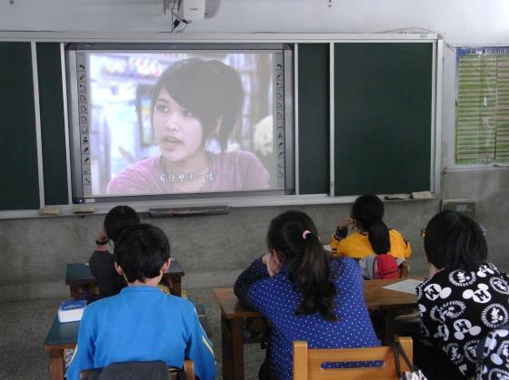
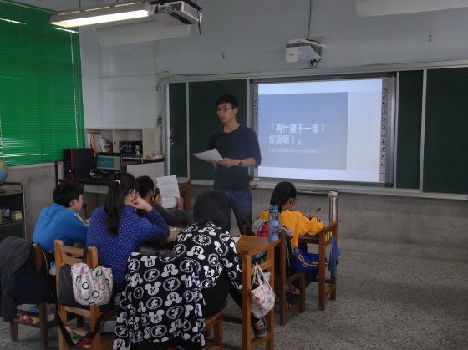
說明：學習單導讀 | 說明：影片觀賞
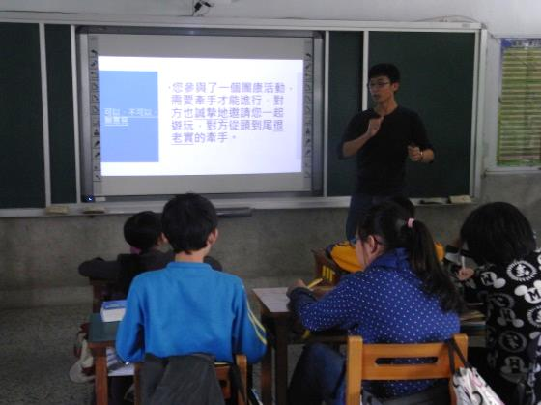 | 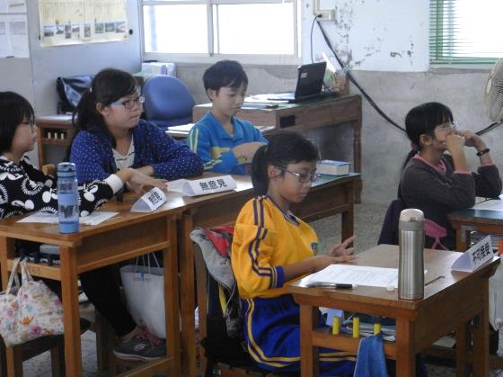
說明：情境思考(反應立牌) | 說明：回答反饋(反應立牌)
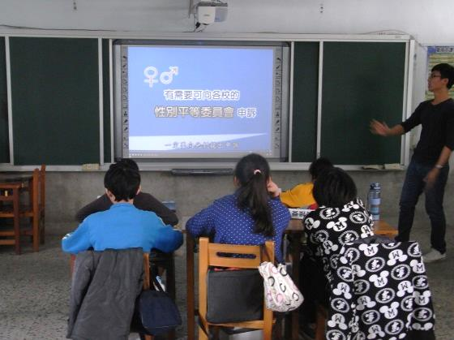 | 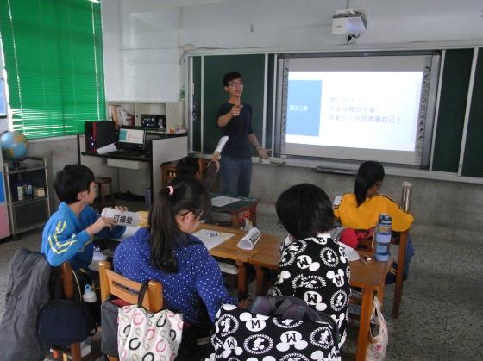
說明：校園性平會宣導 | 說明：總結-勇於說不!

